Izziņas temata “Dzīves cikls”
pirmsskolas vecuma bērniem apraksts īstenošanai mājas apstākļos 07.03. –01.04.2022.
Vecuma grupa: 5 - 6 gadi
Ziņa bērnam: Dzīvās būtnes augot mainās.
Tematā sasniedzamais rezultāts: Demonstrē un pastāsta par izvēlētās dzīvās būtnes dzīves ciklu, izmantojot paša gatavotu vizuālu darbu.

Bērna mācību darbības | Ko bērns mācās | Pieaugušo atbalsts | “Veikumu grozs”
Bērna darbības temata izziņai  Sociālā un pilsoniskā mācību joma:  Piedāvā veidot savu vērojumu lapu, parakstīt to, noformēt.  Aicina vismaz reizi nedēļā veikt savu iestādīto augu vērošanas attēlošanu, veikt mērījumu ierakstus. Aicina ar atbildības sajūtu izturēties pret savu darbu.  Temata noslēgumā rosina refleksiju. Jautā: Kas patika? Kas sagādāja grūtības? Kā veicās ar mērījumu un vērojumu attēlošanu? Vai savā vērojumu lapā var novērot auga augšanas ciklu? Aicina turpmāk papildināt savas vērojumu lapas. | - Veido savu vērojumu burtnīcu, paraksta to, noformē.  - Veic vēroto augu attēlošanu un mērījuma rezultātus.  - Stāsta par savām emocijām, savu pieredzi šādā darbā.  - Izvērtē savu darbību un tās rezultātu.  - Mācās vienoties par kopīgu mērķi un sadarbojoties īstenot kopīgu uzdevumu. | - Pievērš uzmanību, kā bērns veic savā burtnīcā vērojumu attēlošanu un mērījumus.  - Vēro bērna darbību.  Uzslavē par ieguldīto darbu. | Atgriezeniskā saite  Paveikto var nofotografēt (nofilmēt)  un atsūtīt uz grupas skolotāju  e-pastu: dzintra.barkane@inbox.lv;  alinaskinca@inbox.lv  Lai izvietot mūsu mājās lapā!
Valodu mācību joma:  Krievu valoda: Skolotājs piedāvā teksta tematu vai izvēlas no bērnu ieteikumiem. Fiksē bērnu idejas, par ko varētu veidot vēstījumu, un rosina to apspriešanu. Uzdod mērķtiecīgus jautājumus, kas palīdz vēstījumu paplašināt. Sadarbībā ar bērniem izvēlas nozīmīgākās idejas vēstījumam. Raksta bērnu sacerēto stāstījumu. Izlasa stāstījumu, piedāvā atstāstīt to. Piedāvā uzzīmēt ilustrāciju stāstījumam.  *Latviešu valoda:  Iepazīstas ar burtu/skaņu C, Č,V, J, F.  Aicina dziedāt pirkstiņrotaļu, lai nostiprinātu apgūtos vārdus (mamma, tētis, brālis, māsa). Piedāvā spēlēt didaktisko spēli „Saliec burtu, zilbi, vārdu!”  Mudina izveidot paštaisītu alfabētu grupai.  Jautā: Kādu burtiņu salika?, Kādu zilbi salika?, Kādu vārdu salika?, Kādu burta trafaretu apvilka un izgrieza? | - Nosauc burtus vārdā un izlasa vārdu. Vingrinās pārrakstīt vārdu.  - Vingrinās uztvert un nosaukt tos vārdus, kuros ir skaņa burti Д, Б Ж Е ir vārda sākumā vai vārda vidū,  - Pēc parauga veido burtu savienojumus.  - Pilda uzdevumus darba lapās.  - Atbild uz jautājumu pilniem teikumiem (Manu mammu sauc… u.c.)  - Dzied „Joka pēc alfabēts”.  - Spēlē did. spēli „Saliec burtu, zilbi, vārdu”. (No dažādiem materiāliem liek burtu, zilbi, vārdu).  - Apvelk burtu trafaretus, izkrāso un izgriež tos. Līmē uz plakāta „Joka pēc alfabēts”  - Piedalās sarunā par nodarbības tematu. | Kopīgi izpēta DL uzdevumus. Pārbauda vai pareizi nosauc skaņu, izlasa vārdu.  Vēro kā bērns strādā darba lapā, pievērš uzmanību burtu pareizrakstībai  - Pārbauda vai bērns pazīst visus iespiestos burtus.  - Pārbauda vai spēj izlasīt un saprot izlasīto. | DL pielikumā  DL pielikumā
Matemātikas mācību joma:  - Aicina salīdzināt priekšmetus, priekšmetu kopas pēc skaita lieluma, lietojot jēdzienus vairāk, mazāk, tikpat, lielāks mazāks.  - Aicina darbojoties noteikt ciparu skaitu līdz 9.  - Rosina skaitu apzīmēt ar attiecīgu ciparu, rakstīt ciparus.  - Piedāvā uzdevumus, kuros pilnveido prasmi saskaitīt un atņemt skaitļus līdz 9.  - Aicina modelēt situācijas, kuras raksturo saskaitīšanu un atņemšanu, izmantojot skaitāmo materiālu līdz 9.  - Rosina, izmantojot skaitļa 9 sastāvu un praktiski darbojoties, pierakstīt summu un starpību, veidot skaitļa sastāva dažādas variācijas.  - Rosina nosaukt ciparu “kaimiņus”.  - Aicina vingrināties skaitīt uz priekšu un atpakaļ. | - Stāsta par priekšmetu kopām, lietojot jēdzienus vairāk, mazāk, tikpat, lielāks mazāks.  - Darbojas ar skaitāmo materiālu, nosaka un apzīmē skaitu ar ciparu 9.  - Praktiski darbojas ar skaitāmo materiālu, pilda uzdevumus, veic rezultātu pierakstus.  - Veic saskaitīšanas un atņemšanas uzdevumus modelējot situācijas.  - Skaita desmit apjomā uz priekšu un atpakaļ.  - Nosauc mazāki un lielāko kaimiņu. | - Seko pareizai ciparu rakstībai.  - Kopīgi izpēta DL uzdevumus.  - Vēro bērnu darbību. Uzslavē bērnus.  - Novēro, vai tiek pareizi atbilstoši skaitam rakstīti cipari.  Vēro, kā darbojas ar skaitāmo materiālu, situāciju modelēšanu (saskaitīšana un atņemšana). | DL pielikumā
Dabaszinātņu mācību joma:  - Aktualizē iepriekš iegūtās Zināšanas par Sauli, dienas un nakts garumu, gadalaiku maiņu. Laika ritums un tā saistība ar Zemes kustību.  - Pievērš uzmanību dzīvās dabas ritmiskumam  - Aicina nosaukt dzīvības pazīmes.  - Veido izpratni par dabas cikliskumu un dzīvības rašanos.  - Rosina sarunu par zirņa dzīves ciklu, izmantojot sagatavoto shematisko attēlu.  - Aicina vērot attēlus un pastāstīt, kas tajos redzams, kas vajadzīgs “snaudošā” zirņa atmodināšanai, lai tas sāktu augt.  - Ja nepieciešams, vēlreiz izlasa stāstu “Supervaronis”, kurā ir atbildes uz šo jautājumu.  - Praktiskā darbībā rosina noskaidrot un sākt novērojumu ciklu “Zirņa dzīve”. Kas nepieciešams sēklas dīgšanai?  - Kopīgi vienojas, ka zirņa augšanai nepieciešama augsne, ūdens, siltums gaisma. visas sēklas vienādi ātri dīgst? .  - Aicina iesēt katram podiņā sēklas (eksperiments ir sācies).  - Rosina patstāvīgi izvēlēties sēklas un visu nepieciešamo sēšanai. Aicina rūpēties par savu augu. | - Kā piemēru auga attīstībai DL pēta zirņa dzīves ciklu.  - Bērni pabeidz attēlu DL, izkrāsojot izaugušajam zirnim augsni, pārvelkot raustītās līnijas un izkrāsojot augu.  - Individuāli izvēlas sēklas, piepilda trauku ar augsni tā, lai augsne nebūtu sablīvēta, iesēj sēklu un aplej.  - Lai praktiskā darbībā pārliecinātos, ka zirņa augšanai nepieciešama augsne, ūdens siltums un gaisma, veic eksperimentu ar zirņa sēklām , liedzot tām kādu no šiem četriem elementiem.  - Novērojumus dokumentē fotografējot vai zīmējot.  - Rūpējas par savu augu, vēro, pēta, mēra un zīmē augšanas gaitu, veic ierakstus novērojumu lapās. | - Dod laiku vērot, izzināt, domāt un skaidrot.  - Vēro bērnu darbību, ja nepieciešams, palīdz bērnam vai diferencē uzdevumu. | DL
Kultūras izpratnes un pašizpausmes mākslā mācību joma:  Zīmēšana: Rosina zīmēt Zaļā zirņa varoņdarbu pēc stāsta noklausīšanās.  Literatūra:  - Rosina bērnu sacerēt sižetu, piedāvājot tematu, dažādus tēlus, situācijas, literārā darba ievadu radošai turpināšanai.  - Klausās literāro žanru - latviešu tautas pasaka "Princese stikla kalnā". Rosina analizēt literārā darba radīto pārdzīvojumu, tēlu rīcību. Uzdod jautājumus.  Krievu val. literatūra  Klausās literāro žanru - pasaka Р.н.с. “Хаврошечка”  Klausās literāro žanru-dzejolis  С. Маршака  “ Стихи о весне”  Klausās literāro žanru - krievu tautas pasaka Д. Родари “Большая морковка”  Saskata līdzību ar krievu tautas pasaku  “Репка”  Klausās literāro žanru- малые фольклорные формы | - Pēc stāsta noklausīšanās un zirņa dzīves cikla izpētes zīmē zīmējumu.  Sadala lapu 6 vienādās daļās. Komiksa veidā zīmē Zaļā zirņa varoņdarbu.  - Izlasa stāstu “Supervaronis” (Zirnis)  - Kopā ar bērniem noskaidro nesaprotamo vārdu nozīmi, kas ir galvenais varonis, darbības vietu, notikumu secību.  - Piedāvā izspēlēt šo stāstu darbojoties ar nepabeigtajiem teikumiem, mainot intonāciju, tempu , tembru.  https://www.youtube.com/watch?v=KeRDBsrf5t8  https://www.youtube.com/watch?v=XHyf7EzvLY8  https://www.facebook.com/biblioteka173/videos/%D0%B4%D0%B6%D0%B0%D0%BD%D0%BD%D0%B8-%D1%80%D0%BE%D0%B4%D0%B0%D1%80%D0%B8-%D0%B1%D0%BE%D0%BB%D1%8C%D1%88%D0%B0%D1%8F-%D0%BC%D0%BE%D1%80%D0%BA%D0%BE%D0%B2%D0%BA%D0%B0/2600337080219871/  https://www.youtube.com/watch?v=yetl-g4MFkA  https://www.youtube.com/watch?v=KhBg9amHWH8 | - Klausās bērnu atbildes par viņu vērojumiem un izjūtām.  - Vēro bērnu darbību.  Nepieciešamības gadījumā atbalsta un uzmundrina.  - Vingrinās runāt izteiksmīgi, pareizi izrunājot vārdus latviešu valodā.  - Klausās stāstu. Atstāsta notikumus.  - Sadala lomas, izspēlē stāstu.  - Vēro, kā bērns iejūtas tēlā, vai runājot maina intonāciju.  - Pārbauda kā bērni iejūtas tēlā, vai runājot maina intonāciju.  - Palīdz iemācīties dzejoli no galvas.  - Vēro bērna sadarbības prasmes un darbību.  - Vēro bērnu klausīšanās prasmi un prasmi atbildēt uzjautājumu par tekstu pilniem teikumiem.  - Vēro, kā bērns iejūtas tēlā, vai runājot maina intonāciju.  - Pārbauda kā bērni iejūtas tēlā, vai runājot maina intonāciju. | Stāsts pielikumā  Stāsts pielikumā
Tehnoloģiju joma.  Veidošana: Veido no plastilīna zirņa pāksti un zirņus tajā. Rosina pašiem izdomāt, ko varētu izveidot vēl no dzīves cikla. Aicina sildīt plastilīna gabaliņu rokās. Mudina novērtēt sava darba rezultāta izteiksmību un atbilstību iecerei.  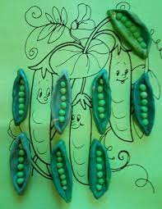  Konstruēšana:  - Piedāvā apskatīt burtu Д, Б Ж Е siluetus. Aicina izveidot burtu no dažādiem konstruktoriem.  - Rosina radīt izstrādājumu no papīra, lokot to atbilstoši nosacījumiem. Demonstrē locīšanas paņēmienus, darbojas kopā ar bērnu.  Rokdarbi:  - Aicina pīt pīnīti no 3 pavedieniem; izvēlēties dziju; ar lineālu nomērīt dzijas garumu 30 cm, nogriezt to. Demonstrē, kā pīt pīnīti. Aicina izvērtēt pīnītes vienmērīgumu, izdomāt kur izmantot pīnīti.  Aplicēšana:  - Rosina izvēlēties nepieciešamos materiālus un īstenot savu ideju, veidojot apsveikumu 8. marta svētkiem, ievērojot drošības noteikumus.  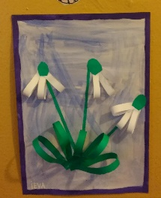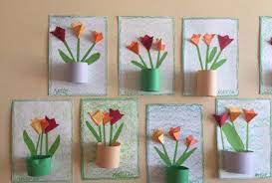  - Aicina no plastmasas pudelēm veidot podiņu, kur iesēt savu sēkliņu. | - Bērni kopā ar vecākiem atkārto zirņa dzīves ciklu.  - Silda rokās plastilīna gabaliņu.  - Atveido to, izmantojot formas veidošanas paņēmienus.  - Izpēta burta uzbūvi.  - Izvēlas dažādus materiālus un atveido burtu.  - Kopā ar citiem bērniem secina, pēc kurām konstruktīvām pazīmēm var nekļūdīgi atpazīt noteikta burta simbolu.  - Vingrinās papīra locīšanā divās daļās, locījuma vietu nogludina ar pirkstiem, nedaudz piespiež, raugās, lai locījuma līnija būtu taisna un stingra.  - Loka papīru atbilstoši nosacījumiem.  - Bērns nogriež trīs dažādu krāsu dzijas pavedienus, mērot ar lineālu 30 cm garus, saliek tos kopā un sasien mezglā.  - Fiksē mezglu, iestiprinot to skapīša durvīs vai lūdzot kādam pieturēt tā, lai mezgls pinot nekustētos.  - Saņem rokās trīs brīvos pavedienu galus, liek malējo pavedienu pamīšus pāri vidējam virzienā no labās un no kreisās puses.  - Kad pīnīte gatava, sasien mezglu. Kopā ar skolotāju izvērtē pīnītes vienmērīgumu; izdomā, kur to izmantot, piemēram, kā rotaslietu, dāvanu, aukliņu u. c  - Stāsta par sava darba nepieciešamajiem materiāliem un tehnoloģiskajiem paņēmieniem ieceres īstenošanā. Izgriež ar šķērēm vienkāršas formas siluetus no papīra vai kartona, ievērojot drošību, to līmē pie pamatnes, ievērojot līmēšanas secību.  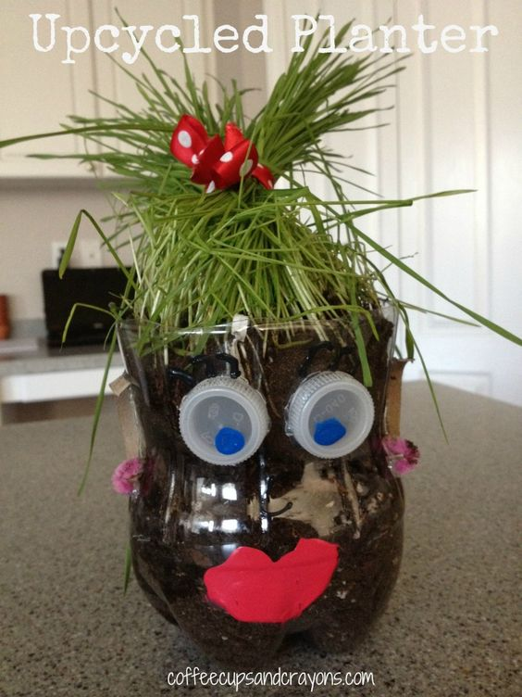 | - Pievērš uzmanību precizitātei. Vēro bērna darbību, ja nepieciešams, palīdz. Paredz laiku, lai bērns varētu darboties savā tempā, izmēģināt vairākas reizes, līdz izdodas, kā iecerēts, uzslavē par uzmanību un mērķtiecību.  - Vēro bērnu darbību, pievērš uzmanību tam, vai burts ir konstruēts pareizi.  - Vēro bērna darbību un, ja nepieciešams, palīdz.  - Pievērš uzmanību katra bērna veiksmēm.  - Uzmundrina, nepieciešamības gadījumā palīdz.  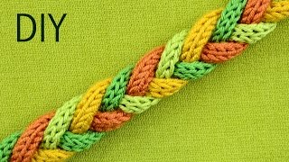  - Vēro, kā bērns ievēro drošības noteikumus darbojoties ar darba piederumiem.  Vēro bērna darbošanos. Jautā: Kā var salikt kopā šos materiālus? Kuri no tiem labi turas kopā, kuri – ne tik labi?  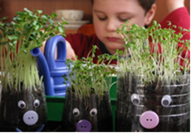 | Iesūta radošā darba foto.  Iesūta radošā darba foto.  Iesūta radošā darba foto.  Iesūta radošā darba foto.

